**Предметная область**

Страховая компания имеет филиалы по всей стране и отслеживает свою финансовую деятельность.

* Каждый филиал имеет название, адрес и номер телефона.
* В компанию обращаются различные лица с целью заключения договора о страховании.
* В зависимости от принимаемых на страхование объектов и страхуемых рисков, договор заключается по определенному виду страхования (например, страхование автотранспорта от угона, страхование домашнего имущества, добровольное медицинское страхование).
* При заключении договора фиксируется дата заключения, страховая сумма, вид страхования, тарифная ставка и филиал, в котором заключен договор.
* Договоры заключают страховые агенты. О каждом агенте известны фамилия, имя, отчество, адрес, номер телефона и филиал, в котором он работает.
* Заработная плата агента составляет некоторый процент от страхового платежа (страховой платеж — это страховая сумма, умноженная на тарифную ставку). Процент зависит от вида страхования, по которому заключен договор.

**Инфологическая модель**

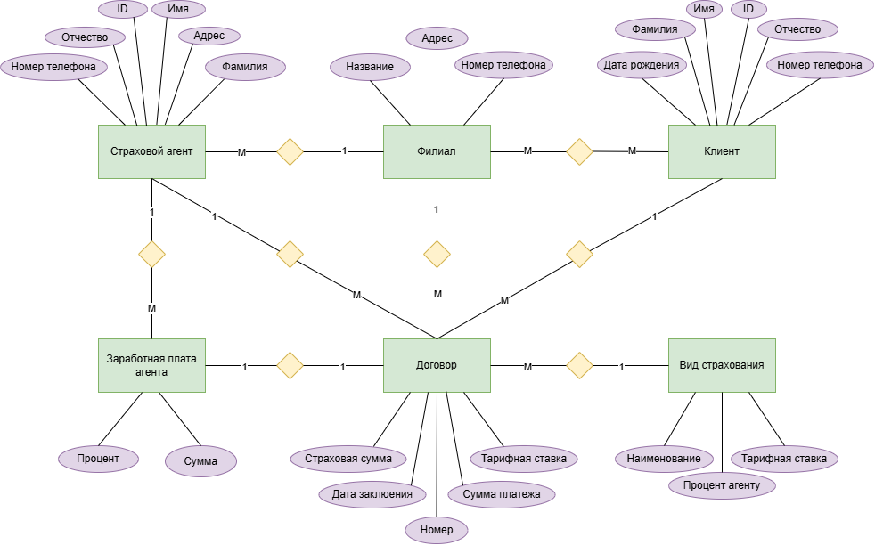

**Описание модели**

**Сущности с атрибутами**

* Филиал (название, адрес, номер телефона)
* Клиент (ID, Фамилия, Имя, Отчество, дата рождения, номер телефона)
* Страховой агент (ID, Фамилия, Имя, Отчество, адрес, номер телефона)
* Договор (номер, дата заключения, страховая сумма, тарифная ставка, сумма платежа)
* Вид страхования (наименование, тарифная ставка, процент агенту)
* Заработная плата агента (процент, сумма)  
    
  *Пояснение:* объект сущности «Заработанная плата агента» — сумма выплаты страховому агенту за один договор.

**Связи сущностей**

* Страховой агент — Филиал (М:1). Страховой агент работает только в одном филиале. В филиале числится несколько страховых агентов.
* Филиал — Клиент (М:М). В филиал обращается множество клиентов. Клиент по своему удобству может каждый раз обращаться к разным филиалам.
* Договор — Клиент (М:1). В договоре участвует только один клиент. Клиент может заключать множество договоров.
* Договор — Страховой агент (М:1). Договор оформляет только один страховой агент. Страховой агент оформляет множество договоров.
* Договор — Филиал (М:1). Договор оформляется в одном филиале. В филиале оформляется множество договоров.
* Договор — Вид страхования (М:1). Договор оформляется на один вид страхования. На один и тот же вид страхования может оформляться множество договоров.
* Договор — Заработанная плата агента (1:1). За оформленный договор агент получает определенную сумму денег, будем считать, что эта сумма не повторяется, поэтому конкретную сумму денег можно получить за оформление одного договора.
* Страховой агент — Заработанная плата агента (1:М). Страховой агент имеет множество сумм денег за каждый договор. Так как условились, что сумма не повторяется, то конкретную сумму денег с договора может получить только один страховой агент.